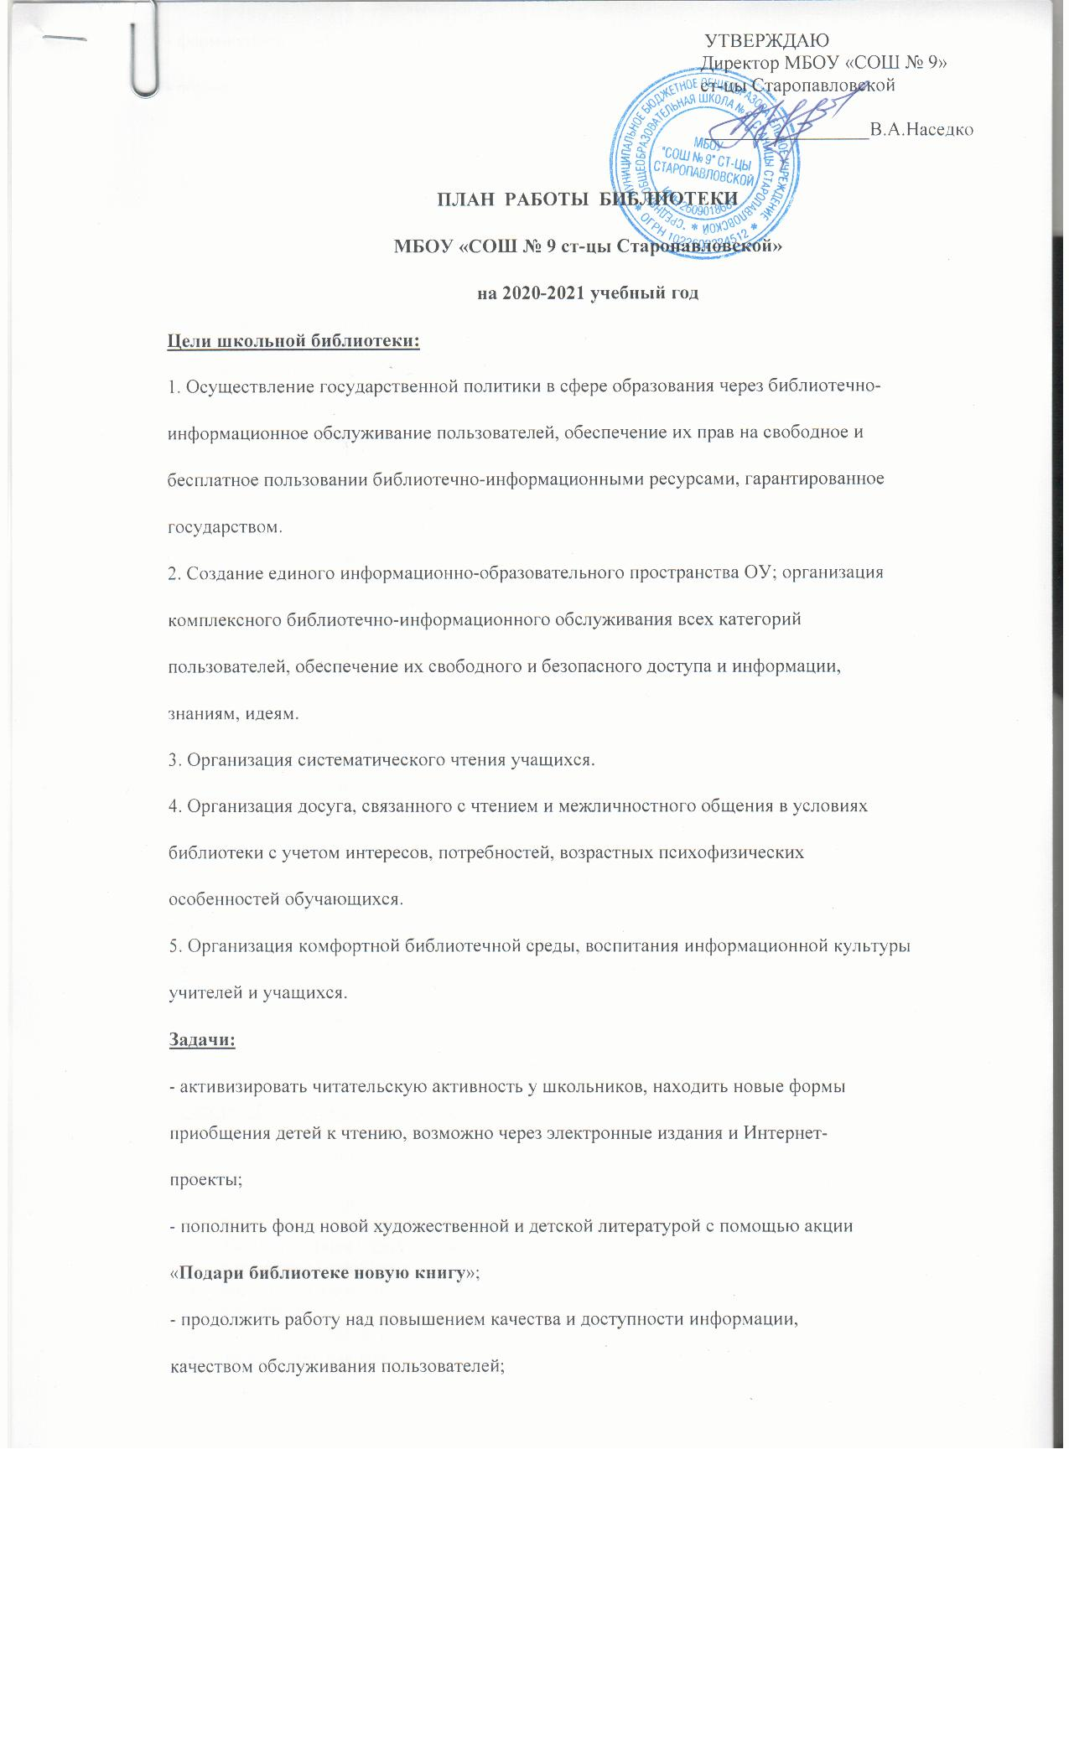

- формировать комфортную библиотечную среду;
- обучать читателей пользоваться книгой и другими носителями информации,
поиску, отбору и умению оценивать информацию;
- формировать эстетическую и экологическую культуру и интерес к здоровому
образу жизни;
- организовать досуг в условиях библиотеки с учетом интересов, потребностей,
обучающихся для развития содержательного общения и воспитания культуры.
Основные функции школьной библиотеки:
1. Информационная— предоставление возможности использования информации вне зависимости от ее вида, формата и носителя.
2. Воспитательная – способствует развитию чувства патриотизма по отношению к государству, своему краю и школе.
3. Культурологическая — организация мероприятий, воспитывающих культурное и социальное самосознание, содействующих эмоциональному развитию учащихся.
4…Образовательная — поддержка и обеспечение образовательных целей, сформированных в задачах развития школы и в образовательных программах по предметам.
Направления деятельности библиотеки:
- поддержка общешкольных мероприятий;
- информационные и прочие обзоры литературы;
- беседы о навыках работы с книгой;
- библиотечные уроки;
- подбор литературы для внеклассного чтения;
- участие в краевых и городских конкурсах;
- выполнение библиографических запросов;
ФОРМИРОВАНИЕ ФОНДА БИБЛИОТЕКИ:
1. Работа с библиотечным фондом учебной литературы.
- подведение итогов движения фонда.
- диагностика обеспеченности учащихся
- работа с перспективными библиографическими изданиями (тематическими планами издательств, перечнями учебников и учебных пособий, рекомендованных и допущенных Министерством образования и региональным комплектом учебников, прайс-листами)
- составление совместно с учителями-предметниками заказа на учебники и учебные пособия
- подготовка перечня учебников, планируемых к использованию в новом учебном году для учащихся
- прием и обработка поступивших учебников
- оформление накладных
- запись в книгу суммарного учета
- штемпелевание
- оформление карточки
- составление отчетных документов
- прием и выдача учебников по графику
- информирование учителей и учащихся о новых поступлениях учебников и учебных пособий
- оформление выставки «Знакомьтесь – новые учебники»
- списание фонда с учетом ветхости, морально-устаревшей и смены программ, по установленным правилам и нормам
- проведение работы по сохранности учебного фонда (рейды по классам и подведением итогов)
2. Работа с фондом художественной литературы
- Обеспечение свободного доступа.
- Выдача изданий читателям
- Соблюдение правильной расстановки фонда на стеллажах.
- Систематическое наблюдение за своевременным возвратом в библиотеку выданных изданий.
- Ведение работы по сохранности фонда.
- Создание и поддержание комфортных условий для работы читателей
СПРАВОЧНО-БИБЛИОГРАФИЧЕСКАЯ РАБОТА:
1. Ознакомление пользователей с минимумом библиотечно-библиографических знаний.
2. Знакомство с правилами пользования библиотекой.
3. Знакомство с расстановкой фонда.
4. Ознакомление со структурой и оформлением книги.
5. Овладение навыками работы со справочными изданиями.
6. Выполнение информационных и тематических справок.
ВОСПИТАТЕЛЬНАЯ РАБОТА:
1. Формирование у школьников независимого библиотечного пользования.
2..Обучение носителями информации, поиску, отбору и критической оценки информации.
3..Способствование формированию личности учащихся средствами культурного наследия, формами и методами индивидуальной и массовой работы.
4. Развивать и поддерживать в детях привычку и радость чтения и учения.
5. Организация выставок, стендов, проведения культурно-массовой работы.
Индивидуальная работа при выдаче книг:
- рекомендательные беседы,
- беседа о прочитанном,
- беседа о новых поступлениях (книг, журналов, справочников),
- исследования читательских интересов пользователя.
Духовно-нравственное воспитание:
* Выставки: «Родимый край – источник вдохновения» (святые места региона, памятники архитектуры)
Новые информационные технологии
1. Использование возможности мультимедийной техники для продвижения книги и повышения интереса к чтению (демонстрация буктрейлеров)
2. Выход в виртуальный мир (электронная библиотека).
Работа с библиотечным фондом
№ | Содержание работы | Сроки исполнения | Ответственный
1 | Изучение состава фондов и анализ их использования | В течение года | Библиотекарь
2 | Работа с Федеральным перечнем. Подготовка школьного перечня учебников, планируемых к использованию в новом учебном году. Формирование общешкольного заказа на учебники 2021 – 2022 учебный год | Сентябрь  Ноябрь, декабрь | Библиотекарь
3 | Комплектование фонда: | Октябрь – май | Библиотекарь
4 | Приём и техническая обработка новых учебных изданий | По мере поступления | Библиотекарь
6 | Прием и выдача учебников по классам (по графику) | август-сентябрь | Библиотекарь
7 | Информирование учителей и учащихся о новых поступлениях учебников и учебных пособий. | По мере поступления | Библиотекарь
8 | Обеспечение сохранности:  -рейды по проверке учебников  -Ремонт книг | 2 раза в год  июль | Библиотекарь, родительский комитет
9 | Санитарный день | Последняя пятница каждого месяца | Библиотекарь
10 | Методический день | 1 раз в месяц | Библиотекарь
Пропаганда краеведческой литературы
1. | Выставка «Родимый край – источник вдохновения!» | Постоянно | Библиотекарь
Индивидуальная работа
1. | Создание и поддержание комфортных условий для работы читателей, обслуживание их на абонементе | В течение года | Библиотекарь
2. | Обслуживание читателей в читальном зале: учащихся и учителей. | В течение года | Библиотекарь
3. | Рекомендательные беседы при выдаче книг. | В течение года | Библиотекарь
4. | Беседы о прочитанных книгах | В течение года | Библиотекарь
5. | Рекомендательные и рекламные беседы о новых книгах, энциклопедиях и журналах, поступивших в библиотеку. | В течение года | Библиотекарь
6. | Проведение работы по сохранности учебного фонда (рейды по классам) «Продли учебнику жизнь!» (обложка, закладка) | 2 раза в год | Библиотекарь, родительский комитет школы
Работа с педагогическим коллективом

1. | Информирование учителей о поступлении новой учебной и учебно-методической литературе | В течение года | Библиотекарь
 | Создание фирменного стиля:
1. | Эстетическое оформление библиотеки | Постоянно | Библиотекарь
 | Реклама о деятельности библиотеки
1. | Наглядная: (информационные объявления о выставках и мероприятиях, проводимых библиотекой) | В течение года | Библиотекарь
2. | Оформление выставки, посвященной книгам-юбилярам и другим знаменательным датам календаря | В течение учебного года | Библиотекарь
№ | Содержание работы | Срок исполнения | ответственные
1. | Анализ работы библиотеки за 2019- 2020 учебный год. | август | Библиотекарь
2. | План работы библиотеки на 2020-2021 учебный год. | сентябрь | Библиотекарь
3. | Участие в районном МО | Согласно плану МО | Библиотекарь
4. | Ведение учетной документации школьной библиотеки. | Методические дни | Библиотекарь
5. | Совершенствование и освоение новых библиотечных технологий. | Постоянно | Библиотекарь
6. | Самообразование: чтение электронных журналов «Школьная библиотека», «Библиотека в школе».Приказы, письма, инструкции о библиотечном деле. Использование электронных носителей. | Постоянно | Библиотекарь
7. | Взаимодействие с библиотеками района. | Постоянно | Библиотекарь
Профессиональное развитие работников библиотеки
Работа с читателями
№ |  | Содержание работы |  | Срок исполнения |  | Ответственные
1. |  | Обслуживание читателей на абонементе. |  | Постоянно |  | Библиотекарь
2. |  | Рекомендательные беседы при выдаче книг. |  | Постоянно |  | Библиотекарь
3. |  | Беседы c учащимися о прочитанном. |  | Постоянно |  | Библиотекарь
4. |  | Рекомендательные и рекламные беседы о новых книгах, энциклопедиях и журналах |  | По мере поступления |  | Библиотекарь
5. |  | Выставка одной книги по творчеству детских писателей и поэтов. |  | 3 раза в год |  | Библиотекарь
6. |  | «Десять любимых книг» - популярные издания (выставка) |  | Постоянно |  | Библиотекарь
7. |  | Просмотр читательских формуляров с целью выявления задолжников. Доведение результатов работы просмотра до сведения классных руководителей. |  | Один раз в месяц |  | Библиотекарь
8. |  | Проведение бесед о правилах поведения в школьной библиотеке, о культуре чтения книг и журнальной периодики. |  | Сентябрь |  | Библиотекарь
9. |  | Подготовка рекомендаций для читателей – школьников в соответствии с возрастными категориями. |  | Постоянно |  | Библиотекарь
10. |  | Привлечение школьников к ответственности за причиненный ущерб книге, учебнику, периодическому изданию. |  | По мере необходимости |  | Библиотекарь
МАССОВАЯ РАБОТА:
Сентябрь  Октябрь  Ноябрь  Декабрь  Январь  Февраль  Март  Апрель  Май | - Выдача учебников.  - Изучение состава фонда и анализ использования. Диагностика обеспеченности учеников школы учебниками на 2020-2021 учебный год  - библиотечная выставка к 85-летию А.А.Лиханова  -выставка-обзор Международный день памяти жертв фашизма.  - 120 лет со дня рождения С.И.Ожегова  -Проведение беседы с вновь записавшимися читателями о правилах поведения в библиотеке, правилах пользования книгой.  - Списание фонда с учетом ветхости и смены учебных программ.  - Книжная выставка: «Книги – юбиляры 2020г.»  -125 лет со дня рождения С.А.Есенина: Конкурс чтецов: «КРАЙ ЛЮБИМЫЙ…»  - «Мой любимый питомец» - выставка рисунков, посвященная Международному дню животных  150-летие – И.А.Бунина -(1870-1853гг)Читательская конференция по рассказу «Чистый понедельник»  Конкурс чтецов: «ДЕНЬ БЕЛЫХ ЖУРАВЛЕЙ» школьный и районный.  Библиотечная выставка к 200-летию Ф.М.Достоевского. Выпуск стенгазеты учащимися 10 класса  -Просмотр читательских формуляров с целью выявления должников.  - «Мамочка любимая моя» - выставка рисунков ко Дню Матери  Выставка- обзор с презентацией о жизни и творчестве К.Симонова к 105-летию со дня рождения.  Библиотечная выставка-обзор к 185-летию М.Твена  -Библиотечный урок-экскурсия: «Первое посещение школьной библиотеки. Знакомство с «книжным домом». Основные правила пользования библиотекой»  -Библиотечный урок «Чудо, имя которому книга» Первое знакомство со структурой книг. Расстановка книг на полках.  -Библиотечная выставка: «ПУСТЬ ВСЕГДА БУДЕТ ЗАВТРА!»- 1 декабря День борьбы со СПИДом  -Конкурс рисунком по стихам А.А.Фета к 200-летию со дня рождения  -Библиотечный урок «На приёме у доктора «Нервистраничкина». (Правила и умения обращения с книгой)  -Проведение рейда по сохранности учебного фонда  -Библиотечный урок с презентацией о жизни и творчестве Д.Р.Киплинга к 155-летию со дня рождения.  Выставка- обзор к 195-летию М.Е. Салтыкова-Щедрина - «ГЕНИЙ САТИРЫ», выставка карикатур по произведениям писателя.  14 февраля Международный День КНИГОДАРЕНИЯ- акция  -Урок-презентация по сказу Н. С. Лескова «Левша» к 190-летию Н.С.Лескова.  21 февраля КВЕСТ к Международному Дню РОДНОГО языка (проводит 10 кл. )  - «Всемирный День чтения вслух»- читаем «Приключение Буратино»-произведение-юбиляр  - Всемирный День ПОЭЗИИ – конкурс собственных сочинений для 5-10 классов.  - 24-30 Неделя детской и юношеской книги.  2 апреля Выставка ко Дню детской книги  Выставка 12 апреля –«День космонавтики»  -Проведение работы по сохранности учебного фонда (рейды.)  15 мая- Игра позитивная к 130- летию М.А.Булгакова  - Подготовка перечня учебников, планируемых к использованию в новом учебном году для учащихся и их родителей.  - «Летнее чтение с увлечением»- подбор списков литературы для дополнительного чтения.  -Проверка читательских формуляров.  -Библиотечная книжная выставка: «О людях хороших, профессиях разных».  - Конкурс чтецов «МЫ О ВОЙНЕ СТИХАМИ ГОВОРИМ»»  - Прием учебников. |  | Август-сентябрь  сентябрь  13 сентября  13 сентября  22 сентября  постоянно  октябрь  Постоянно  3 октября  5-9 кл  4 октября 2-4 кл.  22 октября 9 кл  19 и 22 октября 5-10 кл.  11 ноября 10 кл.  ноябрь  24 ноября 1-4 кл.  28 ноября 6 кл.  30 ноября  1 «А», «Б» кл  2-3 кл.  1-10 кл.  1-2 кл.  5-9 кл.  4 класс  27 января 9 кл.  1-10 класс  16 февраля 6 кл.  21 февраля 5-9 кл.  2-3 кл.  5-10 кл.  1-10 кл.  1-10 кл.  5-11 кл  8 класс  Апрель-май  1-4; 5-10 кл. |  | Библиотекарь  Библиотекарь  Библиотекарь  Библиотекарь  Библиотекарь  Библиотекарь  Библиотекарь  Библиотекарь  Кл.руководители  Кл.руков., библиотекарь  ЗленкоЕ.Ю.,библиотекарь  Карнач Л.Н. Учителя литераторы.  Библиотекарь, Коновалова Т.В.  Библиотекарь,  кл.руководители  Библиотекарь,Ковалева Л.А.  Библиотекарь  Библиотекарь  Библиотекарь  Библиотекарь  Библиотекарь, учитель ИЗО  Библиотекарь,  Библиотекарь род.комитет  Библиотекарь  Библиотекарь,Зленко ЕЮ  Кл.руководители  Бутенко Г.Н., Библиотекарь  Коновалова Т.В.  Библиотекарь  Библиотекарь.  Библиотекарь, литераторы.  Библиотекарь  Библиотекарь  Библиотекарь, род.комитет  Коновалова Т.В., библиотекарь  Библиотекарь  Библиотекарь, учителя литераторы  Библиотекарь  Библиотекарь  Библиотекарь, кл.руководители  Библиотекарь.

